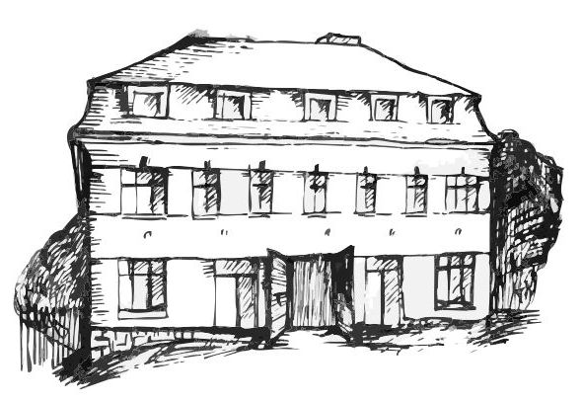 | Stacionář sv. Anežky České  pro seniory  Farní charita Beroun  Dům Charity, Cajthamlova 169, 266 01 Beroun | 
program
10. – 14. září 2012
pondělí 10. 9. • 10,00 h – cvičení s masážními míčky
• 10,30 h – „Laškování s písničkou“ (hudební dopoledne na téma léto)
• 11,30 h – luštitelská půlhodinka (křížovky,rébusy,přesmyčky,skrývačky aj.)
• 13,30 h – „Na slovíčko s paní vedoucí“ (půlhodinka s pí V. Maslíkovou)
• 14,00 h – lehce sportovní odpoledne (aktivity s frisbee)
úterý 11. 9. • 10,00 h – jednoduché cvičení na židlích

• 10,30 h – Procvičování kognitivních funkcí
(paměť, soustředěnost, řeč (slovní zásoba), log.myšlení, vizuálně-prost. orientace)
• 13,30 h – Bingo + společenské hry s pí pečovatelkou Veronikou
středa 12. 9. • 10,00 h – cvičení s masážními míčky
• 10,30 h – bystření paměti s pí pečovatelkou Dášou na téma: „Svatá Ludmila (16/9)“
• 10,30 h – Kosmetický salon
• 11,30 h – luštitelská půlhodinka (křížovky,rébusy,přesmyčky,skrývačky aj.)
• 13,30 h – výlet
• 13,30 h – vytváření slunečnic z krepového papíru
čtvrtek 13. 9. • 10,00 h – jednoduché cvičení na židlích
• 10,30 h – vzpomínání na Felixe Holzmanna
• 11,30 h – luštitelská půlhodinka (křížovky,rébusy,přesmyčky,skrývačky aj.)
• 13,30 h – Rodina v divočině: lvi (přírodopisný dokument Zázraky přírody)
• 13,30 h – hrátky s angličtinou – vede pí pečovatelka Karin
• 15,30 h – tvoření s pí pečovatelkou Terkou
pátek 14. 9. • 10,00 h – zdravotní okénko s pí pečovatelkou Verčou: „Potíže s čelistmi“
• 11,30 h – luštitelská půlhodinka (křížovky,rébusy,přesmyčky,skrývačky aj.)
• 13,30 h – „Sladká kavárnička“ (příjemné posezení se šálkem kávy nebo čaje)
Tučně zvýrazněné akce jsou pro seniorskou veřejnost zdarma. Prosíme, potvrďte účast telefonicky (313 030 432). Kapacita je omezená. Děkujeme za pochopení.

